Pagina de descarga:
https://releases.hashicorp.com/vault/1.19.0/
Archivo a descargar:
vault_1.19.0_windows_amd64.zip
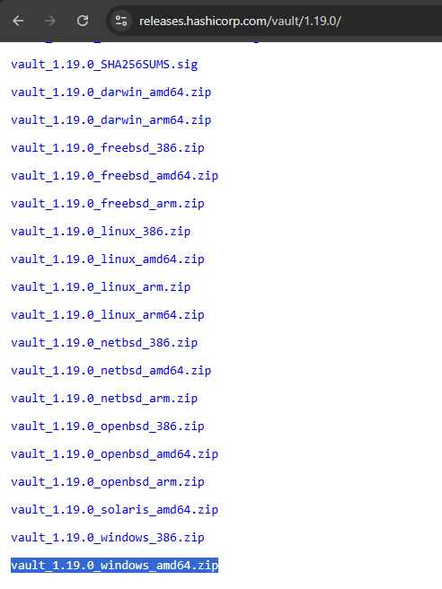
En cmd
vault server –dev
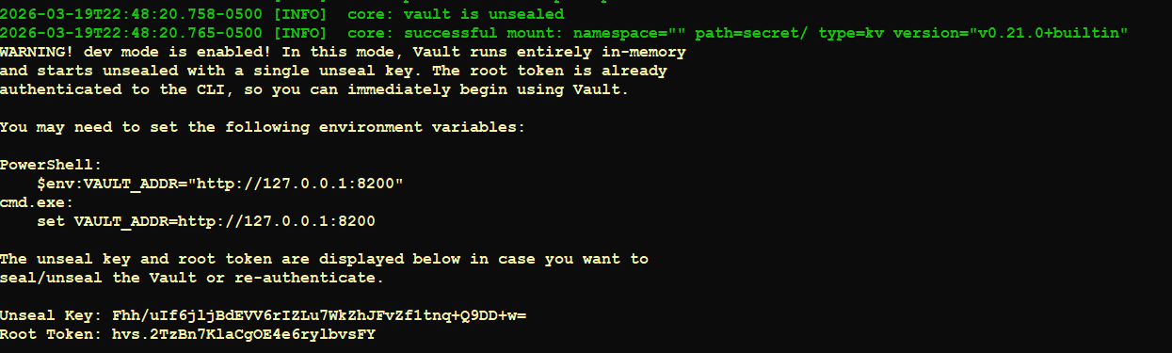
Una vez arrancado aparecerá tu_root_token
En power shell ejecutar
$env:VAULT_ADDR = “http://127.0.0.1:8200”
./vault.exe login <tu_root_token>
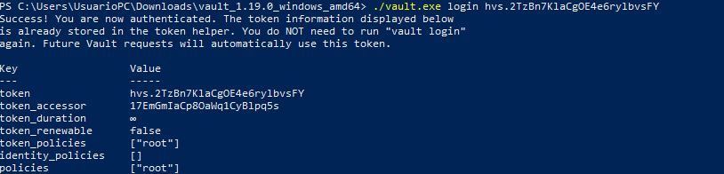

Accede a
http://127.0.0.1:8200/ui

Guía Paso a Paso para Crear tu Primer Secreto
1- Inicia sesión en la UI: Si no lo has hecho ya, inicia sesión en la UI. En modo desarrollo,
puedes usar el Root Token que se mostró en la terminal cuando ejecutaste vault server -dev.
Pégalo en el campo "Token" y haz clic en "Sign In".

2- Accede al motor de secretos KV: Una vez dentro del panel principal, verás una lista de los
motores de secretos habilitados. Busca el que dice secret/ (o el que hayas configurado) y
haz clic en cualquier lugar de su fila (no en el engranaje) para entrar .
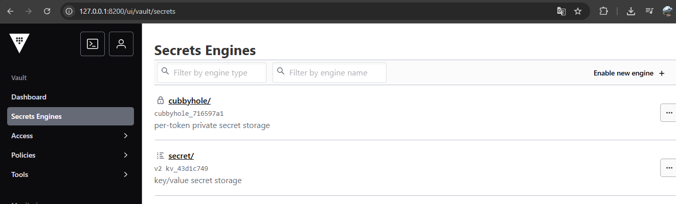

Navega para crear un nuevo secreto: Dentro del motor secret/, verás un listado (que probablemente esté vacío).
Para crear tu primer secreto, haz clic en el botón "Create secret +" que se encuentra en la parte superior derecha .
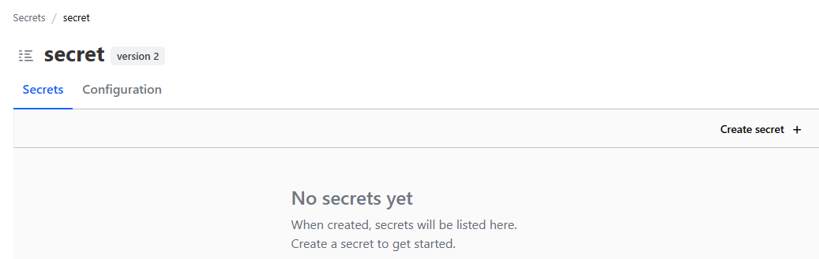

3- Rellena los datos de tu secreto: Se abrirá un formulario con los siguientes campos clave :
Path for this secret (Ruta): Aquí defines la ubicación y el nombre de tu secreto. Puedes usar barras / para crear una estructura de carpetas virtuales.
Ejemplo: Escribe mis-apps/primera-app para agruparlo.
Version (Versión): Puedes dejar el valor por defecto (normalmente 1). Esto indica cuántas versiones del historial de este secreto se guardarán.
Secret data (Datos del secreto): Es la parte más importante. Aquí añadirás los pares clave-valor que quieres proteger.
En la primera fila, en el campo key, escribe el nombre de tu clave. Ejemplo: usuario.
En el campo de al lado (el valor), escribe el dato que quieres ocultar. Ejemplo: admin.
Para añadir más datos a este mismo secreto (por ejemplo, una contraseña), haz clic en el botón "Add" .
En la nueva fila, añade otra clave y su valor. Ejemplo: password y mi-contraseña-secreta.
Para verificar que lo has escrito bien, puedes hacer clic en el icono del ojo para mostrar u ocultar el texto del valor .
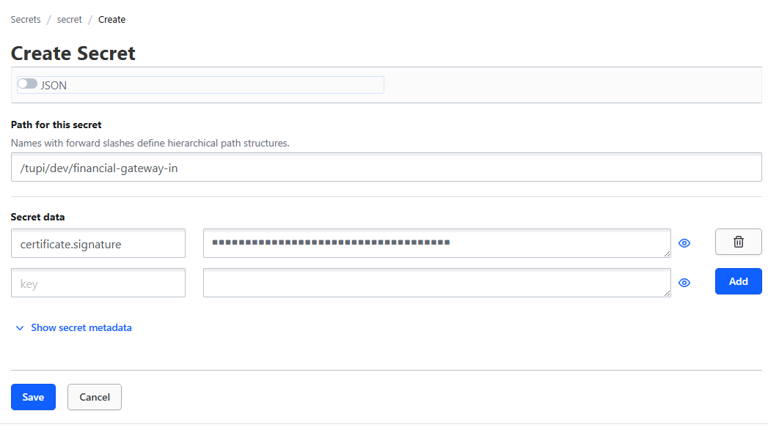

4- Guarda tu secreto: Una vez que hayas introducido la ruta y tus pares de clave-valor, desplázate hacia abajo y haz clic en el botón "Save"
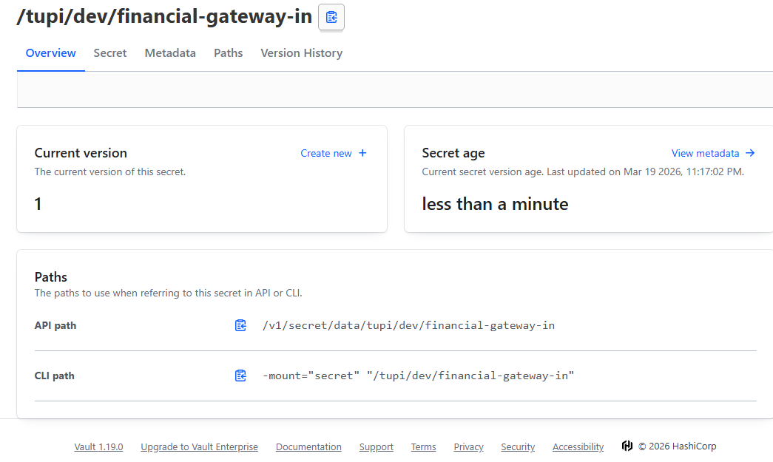

Integración con Quarkus
1- Añadir dependencia.
<dependency>
<groupId>io.quarkiverse.vault</groupId>
<artifactId>quarkus-vault</artifactId>
<version>4.6.0</version>
</dependency>
2- Configurar la conexión a Vault
En tu application.properties, añade la configuración básica. Asumiendo que usaste el modo desarrollo de Vault y tu secreto está en secret/tupi/dev/financial-gateway-in.
# URL de Vault (la de tu servidor local)
quarkus.vault.url=http://localhost:8200

# AUTENTICACIÓN - Modo desarrollo (usando el Root Token)
quarkus.vault.authentication.client-token=hvs.2TzBn7KlaCgOE4e6rylbvsFY

# Versión del KV Secrets Engine (la UI usa KV v2 por defecto)
quarkus.vault.kv-secret-engine-version=2
quarkus.vault.kv-secret-engine-mount-path=secret/tupi/dev/financial-gateway-in

3-Consumir secreto como propiedad de configuración
Esta es la forma más sencilla y elegante. Quarkus inyectará automáticamente los valores de Vault como si fueran propiedades normales.
import org.eclipse.microprofile.config.inject.ConfigProperty;

@Path("/api")
public class VaultConfigResource {

@ConfigProperty(name = "certificate.signature") //Directamente desde Vault
String signa;

Quarkus busca automáticamente en Vault usando el path que configuraste (quarkus.vault.secret-config-kv-path).

